**Фото отчёт «Как мы отметили праздник День России»**

**группа раннего возраста № 4 Воспитатель Безматерных Т.В**

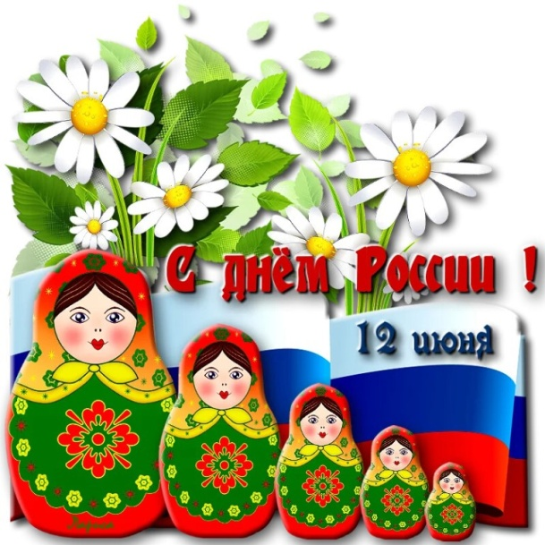

**12 июня вся страна будет отмечать День России, вот и мы с малышками тоже не остались в стороне, а по- своему отметили этот праздник накануне в пятницу 11 июня. С утра детей ждали в группе матрёшки (один из символов России), дети с удовольствием с ними поиграли. Рассматривали у них красивые наряды и собирали 3х местных матрешек. Искали самую большую и маленькую матрешку.**

**Потом пришла в гости большая матрешка и попросила помощи у ребят. Её подружки собрались на праздник, а платья нарядные забыли надеть. Детишки с большим удовольствием и интересом украшали платья матрёшек разноцветными горошками.**

**А после праздник продолжился - большим сюрпризом для малышей был приход Большой Матрёшки на прогулке. Там они с ней пели, танцевали, играли в весёлые игры.**

**Вот такой у нас получился интересный день, посвященный Дню России.**

